МОУ ДО «МУЦ Красноперекопского района»

МАСТЕР-КЛАСС

ПО СОЗДАНИЮ ПОДСТАВКИ
ПОД КАНЦЕЛЯРСКИЙ ПРИНАДЛЕЖНОСТИ

Разработчик: педагог дополнительного образования
Лифанова Н.В.

НЕОБХОДИМЫЙ ИНВЕНТАРЬ
- Крышка от картонной коробки
- Салфетки (рисунок по выбору)
- Втулки от туалетной бумаги
- Карандаш простой, ластик, линейка, клей ПВА, ножницы (прямые), кисточки, малярный скотч.
- Краски акриловые, лак акриловый
- Трафареты для декорирования (по желанию)
- Картон тонкий (по желанию)
Время изготовления: примерно 45 минут
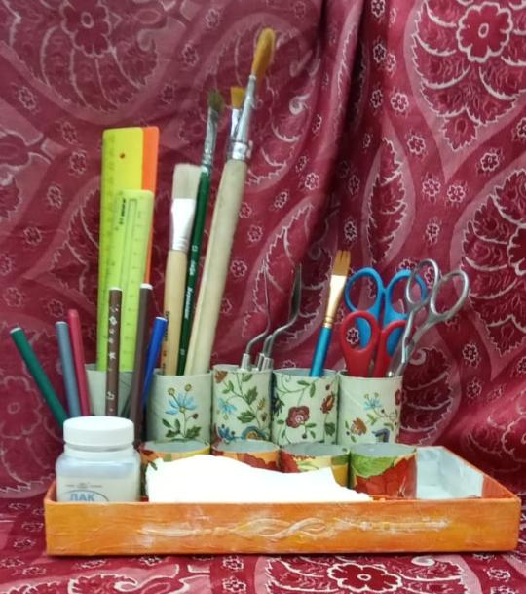
Если у вас на столе находится стандартная карандашница, купленная в магазине, и вам она мала…… Если в ней не размещается все, что вам хочется разместить из ваших канцелярских или художественных принадлежностей, то предлагаем вас сделать очень быстро свою собственную….

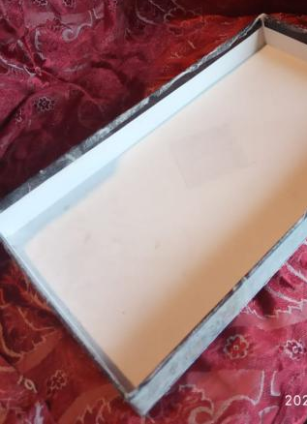
- Берем основу нашего органайзера: крышку от картонной коробки, обклеиваем ее для укрепления малярным скотчем.

- Закрашиваем полученную заготовку в выбранный цвет: у нас это теплый оранжевый! Нам так не хватает солнца в нашей средней полосе, а это жизнерадостный цвет поможет нам сохранять силы в школьный период, будет вдохновлять нас.
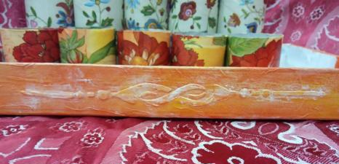
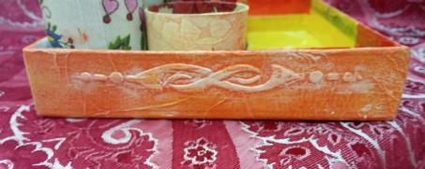
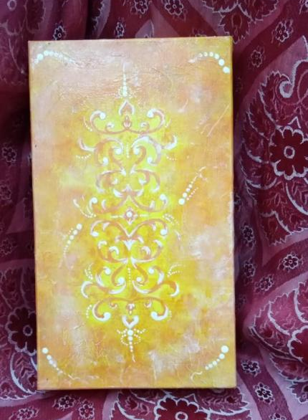
- На обратной стороне основы, и по бортикам наносим трафаретный рисунок, дорабатываем дизайн (это по желанию).

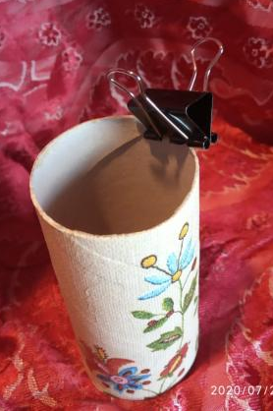
- Если у втулки внутри отклеился уголок картона, то его необходимо подклеить, и закрепить скрепкой, например, так.
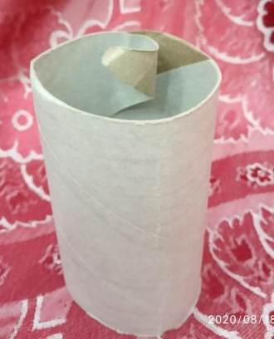
- Берем 5 втулок от туалетной бумаги, это будут наши «стаканчики» для высоких предметов: линеек, больших ножниц, кистей. Покрываем их белой акриловой краской, чтобы ярче смотрелся рисунок салфетки. После высыхания, наклеиваем салфетки на втулки клеем ПВА. Приклеиваем их на основу органайзера.

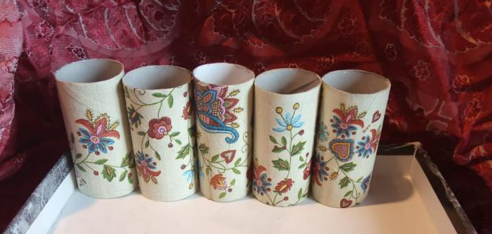
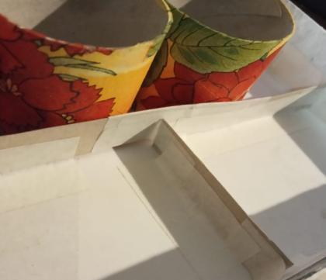
- Берем еще 3 втулки и разрезаем их ровно пополам, это будут «стаканчики» для небольших предметов: скрепок, стирашек, кнопок и т.д. Красим их белой акриловой краской, наклеиваем понравившуюся нам салфетку. Приклеиваем на основание. Промежуточный вариант нашего органайзера выглядит так.

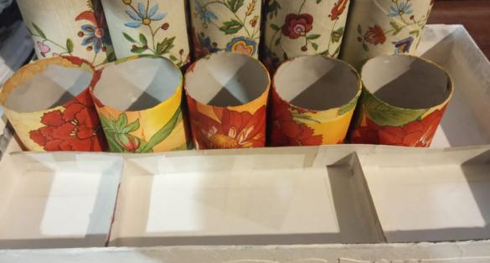
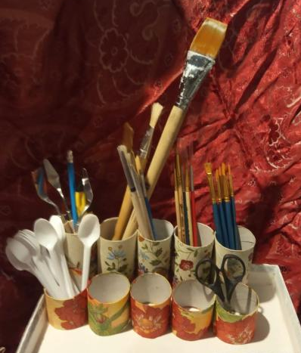
- Свободное от наших «стаканчиков» пространство можно использовать по своему усмотрению: оставить все как есть, а можно с помощью плосок картона сделать «секции». Закрепляем их малярным скотчем с двух сторон. Благодаря крепкой бумаге, которая используется для малярного скотча, крепость вашей конструкции обеспечена!

- Закрашиваем секции акриловыми красками, не забывая закон цветового единства. В нашем варианте предлагаем те цвета, которые встречаются в нижнем ряду наших «стаканчиков»: красный, желтый, оранжевый.
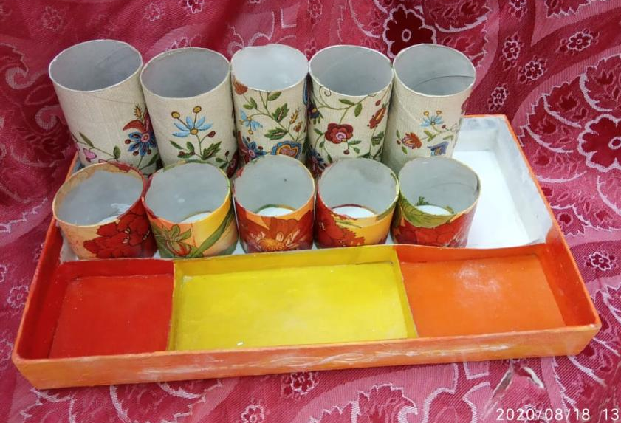
- Всё, ваш персональный и оригинальный органайзер под канцелярские принадлежности готов. И даже если он вам надоест, через какое-то время, вы сможете сделать себе новый! Еще лучше, еще удобнее, еще оригинальнее!!!

